Учреждение образования
«БЕЛОРУССКИЙ ГОСУДАРСТВЕННЫЙ УНИВЕРСИТЕТ
ИНФОРМАТИКИ И РАДИОЭЛЕКТРОНИКИ»

Кафедра интеллектуальных информационных технологий

Отчет по лабораторным работам
по курсу «ОТС»

Выполнил студент группы 321701: | Перминова В. В.
Проверил: | Соколович М. Г.

МИНСК 2024
Лабораторная работа №1
Система “Фен”
Модель чёрного ящика
Цель: построение и исследование модели «чёрный ящик», модели состава
системы, модели структуры системы, структурной схемы системы.

Характеристика: система “Фен” предназначена для нагрева воздуха и подачи тепла точно в заданную область.

Построение модели «чёрный ящик»
- Входы
  - Доступ воздуха
  - Шнур электропитания
  - Кнопки для регулирования мощности потока и температуры воздуха
- Выходы
  - Нагрев воздуха
  - Подача тепла в заданную область
  - Достаточная прочность
- Нежелательные входы
  - Повышенное напряжение питания
  - Пониженное напряжение питания
  - Попадание влаги
  - Попадание мусора и пыли
  - Напряжение питания с высокими пульсациями
  - Высокая температура
  - Сильное электромагнитное поле
  - Вибрация
  - Электростатическое поле
- Нежелательные выходы
  - Слабо нагретый воздух
  - Чрезмерно сильно нагретый воздух
  - Неприятный запах подаваемого воздуха
- Способы устранения недостатков системы
  - Отсутствие перепадов напряжения
  - Избежание воздействия электромагнитных и механических волн
  - Избежание попадания жидкости и химически активных веществ
  - Избежание попадания мусора
  - Точная настройка температуры нагрева воздуха

Модель состава системы
Корпус
Нагревательный элемент
Подсистема кнопки регулирования работы:
- Кнопка включения
- Кнопка регулирования мощности потока
- Кнопка регулирования температуры
Подсистема для перемещения воздуха:
- Воздухозаборник
- Фильтр очистки
- Электродвигатель
- Вентилятор
- Сопло
Электрический шнур

Модель структуры системы
Элемент | Свойства
Корпус | Механическая защита от внешнего воздействия
Нагревательный элемент | Нагрев воздуха
Кнопка включения | Включение фена
Кнопка регулирования мощности потока | Изменение скорости движения лопастей вентилятора
Кнопка регулирования температуры | Изменение степени нагрева нагревательного элемента
Воздухозаборник | Подача воздуха из внешней среды
Фильтр очистки | Задержание мусора и очистка подаваемого воздуха
Электродвигатель | Приведение в движение лопастей вентилятора
Вентилятор | Создание потока воздуха
Сопло | Направление потока воздуха
Электрический шнур | Подача электроэнергии

Пара элементов | Связь между ними
Корпус и фильтр очистки | Защита
Кнопка включения и кнопка регулирования мощности потока | Регулирование работы фена
Кнопка включения и кнопка регулирования температуры | Регулирование работы фена
Кнопка регулирования мощности потока и кнопка регулирования температуры | Регулирование работы фена
Вентилятор и нагревательный элемент | Создание потока тёплого воздуха
Вентилятор и сопло | Создание направленного потока воздуха
Электродвигатель и вентилятор | Создание потока воздуха
Воздухозаборник и вентилятор | Получение воздуха из внешней среды
Построение структурной схемы системы

Вентилятор
Сопло
Фильтр очистки
Воздухозаборник
Электрический шнур
Электродвигатель
Корпус
Подсистема для перемещения воздуха
Нагревательный элемент
Подсистема кнопок регулирования работы
Кнопка включения
Кнопка регулирования мощности
Кнопка регулирования температуры

В
Н
Е
Ш
Н
Я
Я

С
Р
Е
Д
А

Лабораторная работа №2

Система: Фен

1. Набор критериев и возможные варианты выбора

  - Мощность

Требование | Оценка
От 2000 Вт и выше | 3
1500-2000 Вт | 2
До 1500 Вт | 1

  - Цена

Требование | Оценка
10-100 руб. | 5
100-200 руб. | 4
200-300 руб. | 3
300-500 руб. | 2
500 руб. и более | 1

  - Назначение
Требование | Оценка
Профессиональный | 3
Бытовой | 2
Дорожный | 1

  - Материал нагревательного элемента
Требование | Оценка
Керамический | 2
Металлический | 1

  - Количество режимов
Требование | Оценка
7 и более | 3
5-6 | 2
2-4 | 1

№ | Критерий | Коэффициент a_{i} | Коэффициент b_{i} | Коэффициент s_{i}
q1 | Мощность | 0,2 | 0,8 | 3
q2 | Цена | 0,3 | 0,7 | 5
q3 | Назначение | 0,15 | 0,85 | 3
q4 | Материал нагревательного элемента | 0,15 | 0,85 | 2
q5 | Количество режимов | 0,2 | 0,8 | 3

Представитель | q1 | q2 | q3 | q4 | q5 | q0 | 1-q0
Система 1 | 3 | 5 | 2 | 1 | 2 | 0,808 | 0,0070
Система 2 | 3 | 3 | 3 | 2 | 2 | 0,813 | 0,0012
Система 3 | 3 | 5 | 2 | 1 | 1 | 0,742 | 0,0110
Система 4 | 1 | 5 | 1 | 1 | 1 | 0,558 | 0,0665
Система 5 | 2 | 1 | 2 | 2 | 3 | 0,643 | 0,0052

q0=$\sum_{i=0}^{p}{a_{i}}{q_{i}}/{s_{i}}$
x*(q0) = arg max{0,808; 0,813; 0,742; 0,558; 0,643} = 0,813.
x*(1- q0) = arg min{0,0070; 0,0012; 0,0110; 0,0665; 0,0052} = 0,0012.

Исходя из приведённых расчётов, наиболее выгодным вариантом по критерию q0 является Система 2, по критерию 1-q0 – Система 2.

Граф предпочтений
Материал нагревательного элемента
Цена

Количество режимов
Мощность
Назначение

Антитранзитивный, нерефлексивный, несимметричный.

Лабораторная работа №3
Цель работы: построение алгоритма и разработка программы нахождения оптимальных и удовлетворительных решений.

Система: Фен

1. Набор критериев и возможные варианты выбора

  - Мощность

Требование | Оценка
От 2000 Вт и выше | 3
1500-2000 Вт | 2
До 1500 Вт | 1

  - Цена

Требование | Оценка
10-100 руб. | 5
100-200 руб. | 4
200-300 руб. | 3
300-500 руб. | 2
500 руб. и более | 1

  - Назначение
Требование | Оценка
Профессиональный | 3
Бытовой | 2
Дорожный | 1

  - Материал нагревательного элемента
Требование | Оценка
Керамический | 2
Металлический | 1

  - Количество режимов
Требование | Оценка
7 и более | 3
5-6 | 2
2-4 | 1

№ | Критерий | Коэффициент a_{i} | Коэффициент s_{i}
q1 | Мощность | 0,2 | 3
q2 | Цена | 0,3 | 5
q3 | Назначение | 0,15 | 3
q4 | Материал нагревательного элемента | 0,15 | 2
q5 | Количество режимов | 0,2 | 3

Представитель | q1 | q2 | q3 | q4 | q5
Система 1 | 3 | 5 | 2 | 1 | 2
Система 2 | 3 | 3 | 3 | 2 | 2
Система 3 | 3 | 5 | 2 | 1 | 1
Система 4 | 1 | 5 | 1 | 1 | 1
Система 5 | 2 | 1 | 2 | 2 | 3

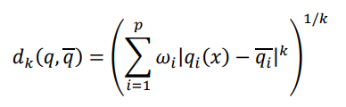
$$d_{1}=\sqrt{\frac{0.2}{3}{\left|3-3\right|}^{2}+\frac{0.3}{5}{\left|5-5\right|}^{2}+\frac{0.15}{3}{\left|2-3\right|}^{2}+\frac{0.15}{2}{\left|1-2\right|}^{2}+\frac{0.2}{3}{\left|2-3\right|}^{2}}= 0.438$$
$$d_{2}=\sqrt{\frac{0.2}{3}{\left|3-3\right|}^{2}+\frac{0.3}{5}{\left|3-5\right|}^{2}+\frac{0.15}{3}{\left|3-3\right|}^{2}+\frac{0.15}{2}{\left|2-2\right|}^{2}+\frac{0.2}{3}{\left|2-3\right|}^{2}}= 0.554$$
$$d_{3}=\sqrt{\frac{0.2}{3}{\left|3-3\right|}^{2}+\frac{0.3}{5}{\left|5-5\right|}^{2}+\frac{0.15}{3}{\left|2-3\right|}^{2}+\frac{0.15}{2}{\left|1-2\right|}^{2}+\frac{0.2}{3}{\left|1-3\right|}^{2}}= 0.626$$
$$d_{4}=\sqrt{\frac{0.2}{3}{\left|1-3\right|}^{2}+\frac{0.3}{5}{\left|5-5\right|}^{2}+\frac{0.15}{3}{\left|1-3\right|}^{2}+\frac{0.15}{2}{\left|1-2\right|}^{2}+\frac{0.2}{3}{\left|1-3\right|}^{2}}= 0.899$$
$$d_{5}=\sqrt{\frac{0.2}{3}{\left|2-3\right|}^{2}+\frac{0.3}{5}{\left|1-5\right|}^{2}+\frac{0.15}{3}{\left|2-3\right|}^{2}+\frac{0.15}{2}{\left|2-2\right|}^{2}+\frac{0.2}{3}{\left|3-3\right|}^{2}}= 1.038$$

Вывод, сделанный на основе поиска альтернативы с заданными свойствами: лучшая система – первая.

Нахождение множества Парето
Множество Парето строится на основе 2-х критериев:
 | Цена | Количество режимов
Система 1 | 5 | 2
Система 2 | 3 | 2
Система 3 | 5 | 1
Система 4 | 5 | 1
Система 5 | 1 | 3

Вывод: Исходя из построенного графика, можно сделать вывод о том, какие из систем являются лучшими, основываясь на выбранных критериях (цена и количество режимов). Судя по графику, лучшими из выбранных систем будет система 1.

Лабораторная работа №4
Система: Фен

Для рассмотрения и построения когнитивной карты были взяты следующие критерии системы «Фен»:
- Мощность
- Цена
- Назначение
- Материал нагревательного элемента
- Количество режимов

В связи с этим появились следующие связи:
- Мощность и цена
- Назначение и цена
- Материал нагревательного элемента и цена
- Количество режимов и цена
- Мощность и назначение
- Мощность и материал нагревательного элемента
- Мощность и количество режимов
- Назначение и материал нагревательного элемента
- Назначение и количество режимов

Разберём каждую связь подробнее и поясним, почему было выбрано то или иное отношение:
- Мощность и цена
  - Коэффициент – (0,4)
  - Данная связь образует положительный коэффициент. При увеличении мощности фена растёт и его стоимость, что является положительным коэффициентом.
- Назначение и цена
  - Коэффициент – (0,3)
  - Данная связь образует положительный коэффициент. Профессиональные фены обычно стоят дороже бытовых и дорожных моделей.
- Материал нагревательного элемента и цена
  - Коэффициент – (0,4)
  - Данная связь образует положительный коэффициент. Керамические нагревательные элементы обычно дороже металлических.
- Количество режимов и цена
  - Коэффициент – (0,3)
  - Данная связь образует положительный коэффициент. Фены с большим количеством режимов обычно стоят дороже.
- Мощность и назначение
  - Коэффициент – (0,3)
  - Чем выше мощность, тем более профессиональным может быть фен.
- Мощность и материал нагревательного элемента
  - Коэффициент – (0,2)
  - Мощные фены часто используют керамические нагревательные элементы для более равномерного распределения тепла.
- Мощность и количество режимов
  - Коэффициент – (0,2)
  - Мощные фены часто имеют больше режимов для более точной настройки.
- Назначение и материал нагревательного элемента
  - Коэффициент – (0,2)
  - Профессиональные фены часто используют керамические нагревательные элементы.
- Назначение и количество режимов
  - Коэффициент – (0,2)
  - Профессиональные фены обычно имеют больше режимов для более точной настройки.

0.2
0.2
Материал нагревательного элемента
Мощность
0.2
0.3
Количество режимов
0.2
0.4
0.4
Назначение
0.3
0.3
Цена

Лабораторная работа №5
Цель: разработка программы, обеспечивающей выполнение основных операций математического моделирования для заданной математической модели.
Результат — программный продукт, позволяющий редактировать графовые
конструкции различных видов и производить над ними различные действия.
Требования: у каждого графового редактора должны быть реализованы “общие
требования в редактору”, далее реализовывается задание в соответствии с вариантом
(вариант номер по порядку в списке) и выбирается одно из “дополнительных требований” на выбор студента.

Общие требования к редактору (обязательный функционал):
1. одновременно работать с несколькими графами (MDI);
2. задавать имена графам;
3. сохранять и восстанавливать граф во внутреннем формате программы;
4. создавать, удалять (корректное удаление узла вместе с дугами), именовать,
переименовывать, перемещать узлы;
5. создавать ориентированные и неориентированные дуги, удалять дуги;
6. задавать цвет дуги и узла, образ узла;
7. выводить информацию о графе:
• количество вершин, дуг;
• степени для всех вершин и для выбранной вершины.

Вариант 14: Редактор должен позволять:
1. выводить информацию о графе: матрицу инцидентности; является ли
граф эйлеровым;
2. приведение произвольного графа к бинарному и обычному дереву;
3. нахождения гамильтоновых циклов;
4. вычисление диаметра, радиуса, центра графа;
5. вычисление тензорного и декартово произведения двух графов.

Дополнительные требования (выбираются самостоятельно):
6. объединение, пересечение, сочетание и дополнение графов.

Описание программы:
1. Создание графа:
case 1: {
std::string name;
std::cout << "Введите имя нового графа: ";
std::cin >> name;
graphs[name] = Graph(name);
currentGraphName = name;
choice_graph = true;
break;
}

Graph::Graph(const std::string& graphName) : name(graphName) {}

2. Удаление графа:

case 2: {
std::string name;
std::cout << "Введите имя графа для удаления: ";
std::cin >> name;
if (graphs.find(name) != graphs.end()) {
graphs.erase(name);
if (currentGraphName == name) {
currentGraphName.clear();
}
}
else {
std::cout << "Граф не найден!" << std::endl << std::endl;
}
break;
}

3. Выбор графа:

case 3: {
std::cout << "Список всех графов:\n";
for (const auto& graphPair : graphs) {
std::cout << graphPair.first << std::endl;
}
std::string name;
std::cout << "Введите имя графа для выбора: ";
std::cin >> name;
if (graphs.find(name) != graphs.end()) {
currentGraphName = name;
choice_graph = true;
}
else {
std::cout << "Граф не найден!" << std::endl << std::endl;
}
break;
}

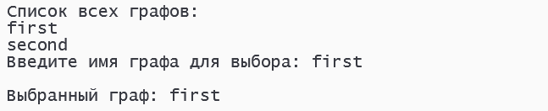

4. Добавление узла:

case 4: {
if (currentGraphName.empty()) {
std::cout << "Сначала выберите граф!" << std::endl;
break;
}
std::string name, color;
std::cout << "Введите имя узла и цвет: ";
std::cin >> name >> color;
graphs[currentGraphName].addNode(name, color);
break;
}

void Graph::addNode(const std::string& name, const std::string& color) {
if (nodes.find(name) != nodes.end()) {
std::cout << "Узел с таким именем уже существует!" << std::endl;
return;
}
nodes[name] = { name, color };
}

5. Удаление узла:

case 5: {
if (currentGraphName.empty()) {
std::cout << "Сначала выберите граф!" << std::endl;
break;
}
std::string name;
std::cout << "Введите имя узла: ";
std::cin >> name;
graphs[currentGraphName].removeNode(name);
break;
}

void Graph::removeNode(const std::string& name) {
if (nodes.find(name) == nodes.end()) {
std::cout << "Узел не найден!" << std::endl;
return;
}
nodes.erase(name);

// Удаляем все дуги, связанные с этим узлом
edges.erase(
std::remove_if(edges.begin(), edges.end(),
[&name](const Edge& edge) { return edge.from == name || edge.to == name; }),
edges.end());
}

6. Добавление дуги:

case 6: {
if (currentGraphName.empty()) {
std::cout << "Сначала выберите граф!" << std::endl;
break;
}
std::string from, to, color;
bool directed;
std::cout << "Введите начальный узел, конечный узел, цвет и тип (1 - ориентированная, 0 - неориентированная): ";
std::cin >> from >> to >> color >> directed;
graphs[currentGraphName].addEdge(from, to, directed, color);
break;
}

void Graph::addEdge(const std::string& from, const std::string& to, bool directed, const std::string& color) {
if (nodes.find(from) == nodes.end() || nodes.find(to) == nodes.end()) {
std::cout << "Один из узлов не найден!" << std::endl;
return;
}
edges.push_back({ from, to, directed, color });

// Обновление списка смежности
adj[from].push_back(to);
if (!directed) {
adj[to].push_back(from);
}
}

7. Удаление дуги:

case 7: {
if (currentGraphName.empty()) {
std::cout << "Сначала выберите граф!" << std::endl;
break;
}
std::string from, to;
std::cout << "Введите начальный и конечный узлы: ";
std::cin >> from >> to;
graphs[currentGraphName].removeEdge(from, to);
break;
}

void Graph::removeEdge(const std::string& from, const std::string& to) {
edges.erase(
std::remove_if(edges.begin(), edges.end(),
[&from, &to](const Edge& edge) { return edge.from == from && edge.to == to; }),
edges.end());
}

8. Переименование узла:

case 8: {
if (currentGraphName.empty()) {
std::cout << "Сначала выберите граф!" << std::endl;
break;
}
std::string oldName, newName;
std::cout << "Введите старое и новое имя узла: ";
std::cin >> oldName >> newName;
graphs[currentGraphName].renameNode(oldName, newName);
break;
}

void Graph::renameNode(const std::string& oldName, const std::string& newName) {
if (nodes.find(oldName) == nodes.end()) {
std::cout << "Узел не найден!" << std::endl;
return;
}
if (nodes.find(newName) != nodes.end()) {
std::cout << "Узел с таким именем уже существует!" << std::endl;
return;
}
nodes[newName] = nodes[oldName];
nodes[newName].name = newName;
nodes.erase(oldName);

// Обновляем дуги
for (auto& edge : edges) {
if (edge.from == oldName) edge.from = newName;
if (edge.to == oldName) edge.to = newName;
}
}
9. Изменение цвета узла:

case 9: {
if (currentGraphName.empty()) {
std::cout << "Сначала выберите граф!" << std::endl;
break;
}
std::string name, color;
std::cout << "Введите имя узла и новый цвет: ";
std::cin >> name >> color;
graphs[currentGraphName].setNodeColor(name, color);
break;
}

void Graph::setNodeColor(const std::string& name, const std::string& color) {
if (nodes.find(name) == nodes.end()) {
std::cout << "Узел не найден!" << std::endl;
return;
}
nodes[name].color = color;
}

10. Изменение цвета дуги:

case 10: {
if (currentGraphName.empty()) {
std::cout << "Сначала выберите граф!" << std::endl;
break;
}
std::string from, to, color;
std::cout << "Введите начальный узел, конечный узел и новый цвет дуги: ";
std::cin >> from >> to >> color;
graphs[currentGraphName].setEdgeColor(from, to, color);
break;
}

void Graph::setEdgeColor(const std::string& from, const std::string& to, const std::string& color) {
for (auto& edge : edges) {
if (edge.from == from && edge.to == to) {
edge.color = color;
return;
}
}
std::cout << "Дуга не найдена!" << std::endl;
}

11. Вывод графа:

case 11: {
if (currentGraphName.empty()) {
std::cout << "Сначала выберите граф!" << std::endl;
break;
}
graphs[currentGraphName].printAdjacencyMatrix();
break;
}

void Graph::printAdjacencyMatrix() const {
std::cout << "Граф, представленный матрицей смежности: " << name << std::endl;

// Создаем вектор для хранения имен узлов
std::vector<std::string> nodeNames;
for (const auto& nodePair : nodes) {
nodeNames.push_back(nodePair.first);
}

// Создаем матрицу смежности
std::vector<std::vector<int>> adjacencyMatrix(nodeNames.size(), std::vector<int>(nodeNames.size(), 0));

// Заполняем матрицу смежности
for (const auto& edge : edges) {
auto fromIt = std::find(nodeNames.begin(), nodeNames.end(), edge.from);
auto toIt = std::find(nodeNames.begin(), nodeNames.end(), edge.to);
if (fromIt != nodeNames.end() && toIt != nodeNames.end()) {
int fromIndex = std::distance(nodeNames.begin(), fromIt);
int toIndex = std::distance(nodeNames.begin(), toIt);
adjacencyMatrix[fromIndex][toIndex] = 1;
if (!edge.directed) {
adjacencyMatrix[toIndex][fromIndex] = 1;
}
}
}

// Печатаем матрицу смежности
std::cout << std::setw(4) << " ";
for (const auto& nodeName : nodeNames) {
std::cout << std::setw(3) << nodeName << " ";
}
std::cout << std::endl;

for (size_t i = 0; i < nodeNames.size(); ++i) {
std::cout << std::setw(3) << nodeNames[i] << " ";
for (size_t j = 0; j < nodeNames.size(); ++j) {
std::cout << std::setw(3) << adjacencyMatrix[i][j] << " ";
}
std::cout << std::endl;
}
}

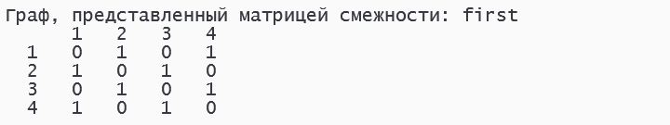

12. Вывод информации о графе:

case 12: {
if (currentGraphName.empty()) {
std::cout << "Сначала выберите граф!" << std::endl;
break;
}
graphs[currentGraphName].printGraphInfo();
break;
}

void Graph::printGraphInfo() const {
std::cout << "Граф: " << name << std::endl;
std::cout << "Количество узлов: " << nodes.size() << std::endl;
std::cout << "Количество дуг: " << edges.size() << std::endl;

for (const auto& nodePair : nodes) {
const auto& nodeName = nodePair.first;
const auto& node = nodePair.second;
std::cout << "Узел " << nodeName << " (цвет: " << node.color << ")" << std::endl;
}
}

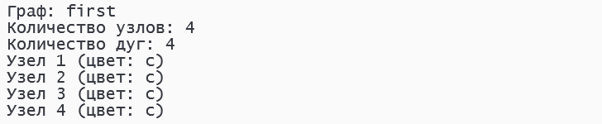

13. Вывод матрицы инцидентности:

case 13: {
if (currentGraphName.empty()) {
std::cout << "Сначала выберите граф!" << std::endl;
break;
}
graphs[currentGraphName].printIncidenceMatrix();
break;
}

void Graph::printIncidenceMatrix() const {
std::cout << "Граф, представленный матрицей инцидентности: " << name << std::endl;

// Создаем вектор для хранения имен узлов
std::vector<std::string> nodeNames;
for (const auto& nodePair : nodes) {
nodeNames.push_back(nodePair.first);
}

// Создаем матрицу инцидентности
std::vector<std::vector<int>> incidenceMatrix(nodeNames.size(), std::vector<int>(edges.size(), 0));

// Заполняем матрицу инцидентности
for (size_t i = 0; i < edges.size(); ++i) {
const auto& edge = edges[i];
auto fromIt = std::find(nodeNames.begin(), nodeNames.end(), edge.from);
auto toIt = std::find(nodeNames.begin(), nodeNames.end(), edge.to);
if (fromIt != nodeNames.end() && toIt != nodeNames.end()) {
int fromIndex = std::distance(nodeNames.begin(), fromIt);
int toIndex = std::distance(nodeNames.begin(), toIt);
incidenceMatrix[fromIndex][i] = 1;
incidenceMatrix[toIndex][i] = edge.directed ? -1 : 1;
}
}

// Печатаем матрицу инцидентности
std::cout << std::setw(4) << " ";
for (size_t i = 0; i < edges.size(); ++i) {
std::cout << std::setw(3) << "e" << i << " ";
}
std::cout << std::endl;

for (size_t i = 0; i < nodeNames.size(); ++i) {
std::cout << std::setw(3) << nodeNames[i] << " ";
for (size_t j = 0; j < edges.size(); ++j) {
std::cout << std::setw(3) << incidenceMatrix[i][j] << " ";
}
std::cout << std::endl;
}

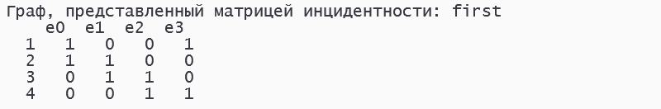

14. Проверка, является ли граф эйлеровым:

case 14: {
if (currentGraphName.empty()) {
std::cout << "Сначала выберите граф!" << std::endl;
break;
}
bool isEulerian = graphs[currentGraphName].isEulerian();
std::cout << "Граф " << (isEulerian ? "является" : "не является") << " эйлеровым." << std::endl;
break;
}

bool Graph::isEulerian() const {
// Граф эйлеров, если все вершины имеют четную степень
for (const auto& nodePair : nodes) {
int degree = 0;
for (const auto& edge : edges) {
if (edge.from == nodePair.first || edge.to == nodePair.first) {
degree++;
}
}
if (degree % 2 != 0) {
return false;
}
}
return true;
}

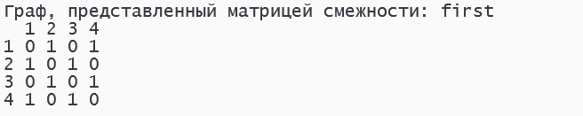

15. Приведение графа к бинарному дереву:

case 15: {
if (currentGraphName.empty()) {
std::cout << "Сначала выберите граф!" << std::endl;
break;
}
graphs[currentGraphName].convertToBinaryTree();
std::cout << "Граф преобразован в бинарное дерево." << std::endl;
break;
}

void Graph::convertToBinaryTree() {
if (adj.empty()) return;

std::unordered_map<std::string, bool> visited;
for (const auto& node : adj) {
visited[node.first] = false;
}

bfsConvert(adj.begin()->first, visited);
}

void Graph::bfsConvert(const std::string& start, std::unordered_map<std::string, bool>& visited) {
std::queue<std::string> q;
q.push(start);
visited[start] = true;

while (!q.empty()) {
std::string node = q.front();
q.pop();

std::vector<std::string> children;
for (const std::string& neighbor : adj[node]) {
if (!visited[neighbor]) {
visited[neighbor] = true;
children.push_back(neighbor);
q.push(neighbor);
}
}

// Преобразование в бинарное дерево
if (!children.empty()) {
adj[node] = { children[0] };
for (size_t i = 1; i < children.size(); ++i) {
adj[children[i - 1]].push_back(children[i]);
}
}
}
}

16. Приведение графа к обычному дереву:

case 16: {
if (currentGraphName.empty()) {
std::cout << "Сначала выберите граф!" << std::endl;
break;
}
graphs[currentGraphName].convertToTree();
std::cout << "Граф преобразован в обычное дерево." << std::endl;
break;
}

void Graph::convertToTree() {
parent.clear(); // Очистка карты родительских узлов

// Начинаем обход с первого узла (или любого другого узла)
std::string startNode = nodes.begin()->first;
bfs(startNode);
}

void Graph::bfs(const std::string& startNode) {
std::queue<std::string> q;
std::unordered_set<std::string> visited;

q.push(startNode);
visited.insert(startNode);

while (!q.empty()) {
std::string node = q.front();
q.pop();

for (const std::string& neighbor : adj[node]) {
if (visited.find(neighbor) == visited.end()) {
visited.insert(neighbor);
parent[neighbor] = node; // Устанавливаем родительский узел
q.push(neighbor);
}
}
}
}

17. Поиск гамильтоновых циклов:

case 17: {
if (currentGraphName.empty()) {
std::cout << "Сначала выберите граф!" << std::endl;
break;
}
graphs[currentGraphName].findHamiltonianCycles();
break;
}

void Graph::findHamiltonianCycles() const {
if (adj.empty()) return; // Проверка на пустой граф
std::vector<std::string> path(nodes.size(), "");
path[0] = nodes.begin()->first;
hamiltonianCycleUtil(path, 1);
}

void Graph::hamiltonianCycleUtil(std::vector<std::string>& path, int pos) const {
if (pos == path.size()) {
const std::string& lastVertex = path[pos - 1];
const auto& neighbors = adj.at(lastVertex);
if (std::find(neighbors.begin(), neighbors.end(), path[0]) != neighbors.end()) {
for (const auto& vertex : path)
std::cout << vertex << " ";
std::cout << path[0] << std::endl;
}
return;
}

for (const auto& nodePair : nodes) {
const std::string& v = nodePair.first;
if (isSafe(v, path, pos)) {
path[pos] = v;
hamiltonianCycleUtil(path, pos + 1);
path[pos] = "";
}
}
}

bool Graph::isSafe(const std::string& v, const std::vector<std::string>& path, int pos) const {
if (pos == 0 || pos >= path.size()) return false; // Проверка границ
const std::string& lastVertex = path[pos - 1];
const auto& neighbors = adj.at(lastVertex);
if (std::find(neighbors.begin(), neighbors.end(), v) == neighbors.end())
return false;

if (std::find(path.begin(), path.end(), v) != path.end())
return false;

return true;
}

18. Вычисление диаметра графа:

case 18: {
if (currentGraphName.empty()) {
std::cout << "Сначала выберите граф!" << std::endl;
break;
}
int diameter = graphs[currentGraphName].calculateDiameter();
std::cout << "Диаметр графа: " << diameter << std::endl;
break;
}

int Graph::calculateDiameter() const {
std::map<std::string, int> distances;
std::string startNode = nodes.begin()->first;
std::string farthestNode = bfs(startNode, distances);
std::string diameterNode = bfs(farthestNode, distances);

// Находим максимальное расстояние в distances
int diameter = 0;
for (const auto& pair : distances) {
if (pair.second > diameter) {
diameter = pair.second;
}
}

return diameter;
}

std::string Graph::bfs(const std::string& start, std::map<std::string, int>& distances) const {
std::map<std::string, int> distance;
for (const auto& node : nodes) {
distance[node.first] = -1;
}
std::queue<std::string> q;
q.push(start);
distance[start] = 0;

std::string farthestNode = start;
while (!q.empty()) {
std::string node = q.front();
q.pop();

for (const std::string& neighbor : adj.at(node)) {
if (distance[neighbor] == -1) {
distance[neighbor] = distance[node] + 1;
q.push(neighbor);
if (distance[neighbor] > distance[farthestNode]) {
farthestNode = neighbor;
}
}
}
}

distances.clear();
for (const auto& pair : distance) {
distances[pair.first] = pair.second;
}

return farthestNode;
}

19. Вычисление радиуса графа:

case 19: {
if (currentGraphName.empty()) {
std::cout << "Сначала выберите граф!" << std::endl;
break;
}
int radius = graphs[currentGraphName].calculateRadius();
std::cout << "Радиус графа: " << radius << std::endl;
break;
}

int Graph::calculateRadius() const {
int radius = std::numeric_limits<int>::max();

for (const auto& node : nodes) {
std::map<std::string, int> distances;
bfs(node.first, distances);

int maxDistance = 0;
for (const auto& pair : distances) {
if (pair.second > maxDistance) {
maxDistance = pair.second;
}
}
if (maxDistance < radius) {
radius = maxDistance;
}
}
return radius;
}

20. Вычисление центра графа:

case 20: {
if (currentGraphName.empty()) {
std::cout << "Сначала выберите граф!" << std::endl;
break;
}
std::string center = graphs[currentGraphName].findGraphCenter();
std::cout << center << std::endl;
break;
}

std::string Graph::findGraphCenter() const {
std::map<std::string, int> distances;
std::string startNode = nodes.begin()->first;
std::string farthestNode = bfs(startNode, distances);
bfs(farthestNode, distances);

int minEccentricity = std::numeric_limits<int>::max();
std::string centerNode;
for (const auto& pair : distances) {
if (pair.second < minEccentricity) {
minEccentricity = pair.second;
centerNode = pair.first;
}
}
return "Центр графа: " + centerNode;
}

21. Вычисление тензорного произведения двух графов:

case 21: {
if (currentGraphName.empty()) {
std::cout << "Сначала выберите граф!" << std::endl;
break;
}
std::string otherGraphName;
std::cout << "Введите имя второго графа: ";
std::cin >> otherGraphName;
if (graphs.find(otherGraphName) != graphs.end()) {
Graph tensorProductGraph = graphs[currentGraphName].tensorProduct(graphs[otherGraphName]);
std::cout << "Тензорное произведение графов выполнено." << std::endl;
tensorProductGraph.printAdjacencyMatrix();
}
else {
std::cout << "Второй граф не найден!" << std::endl;
}
break;
}

Graph Graph::tensorProduct(const Graph& other) const {
Graph result = Graph("tensor_product");

for (const auto& node1 : nodes) {
for (const auto& node2 : other.nodes) {
std::string newNodeName = node1.first + "_" + node2.first;
std::string newNodeColor = node1.second.color + "_" + node2.second.color;
result.addNode(newNodeName, newNodeColor);
}
}

for (const auto& edge1 : edges) {
for (const auto& edge2 : other.edges) {
std::string from = edge1.from + "_" + edge2.from;
std::string to = edge1.to + "_" + edge2.to;
bool directed = edge1.directed || edge2.directed;
std::string color = edge1.color + "_" + edge2.color;
result.addEdge(from, to, directed, color);
}
}

return result;
}


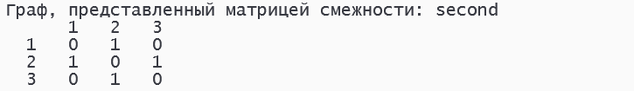
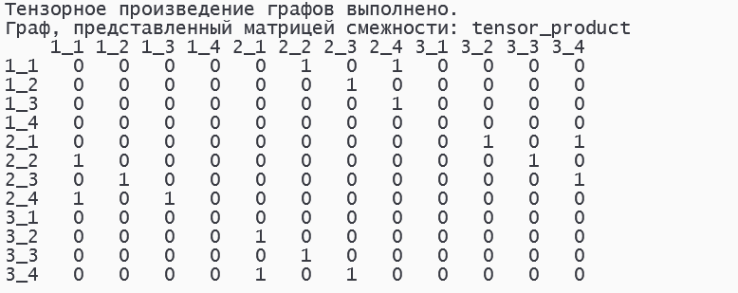

22. Вычисление декартова произведения двух графов:

case 22: {
if (currentGraphName.empty()) {
std::cout << "Сначала выберите граф!" << std::endl;
break;
}
std::string otherGraphName;
std::cout << "Введите имя второго графа: ";
std::cin >> otherGraphName;
if (graphs.find(otherGraphName) != graphs.end()) {
Graph cartesianProductGraph = graphs[currentGraphName].cartesianProduct(graphs[otherGraphName]);
std::cout << "Декартово произведение графов выполнено." << std::endl;
cartesianProductGraph.printAdjacencyMatrix();
}
else {
std::cout << "Второй граф не найден!" << std::endl;
}
break;
}

Graph Graph::cartesianProduct(const Graph& other) const {
Graph result = Graph("cartesian_product");

for (const auto& node1 : nodes) {
for (const auto& node2 : other.nodes) {
std::string newNodeName = node1.first + "_" + node2.first;
std::string newNodeColor = node1.second.color + "_" + node2.second.color;
result.addNode(newNodeName, newNodeColor);
}
}

for (const auto& edge1 : edges) {
for (const auto& node2 : other.nodes) {
std::string from = edge1.from + "_" + node2.first;
std::string to = edge1.to + "_" + node2.first;
result.addEdge(from, to, edge1.directed, edge1.color + "_" + node2.second.color);
}
}

for (const auto& edge2 : other.edges) {
for (const auto& node1 : nodes) {
std::string from = node1.first + "_" + edge2.from;
std::string to = node1.first + "_" + edge2.to;
result.addEdge(from, to, edge2.directed, node1.second.color + "_" + edge2.color);
}
}

return result;
}

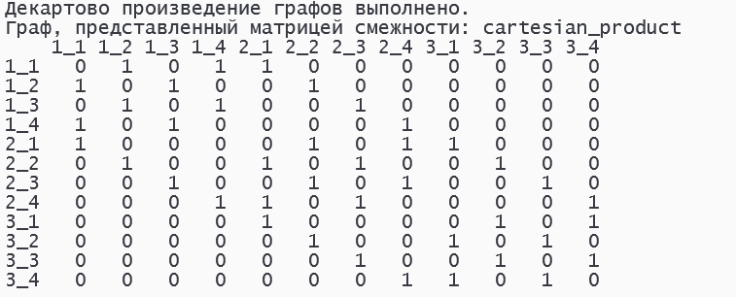

23. Объединение двух графов:

case 23: {
if (currentGraphName.empty()) {
std::cout << "Сначала выберите граф!" << std::endl;
break;
}
std::string otherGraphName;
std::cout << "Введите имя второго графа: ";
std::cin >> otherGraphName;
if (graphs.find(otherGraphName) != graphs.end()) {
Graph unionGraph = graphs[currentGraphName].unionGraph(graphs[otherGraphName]);
std::cout << "Объединение графов выполнено." << std::endl;
unionGraph.printAdjacencyMatrix();
}
else {
std::cout << "Второй граф не найден!" << std::endl;
}
break;
}

Graph Graph::unionGraph(const Graph& other) const {
Graph result = Graph("union_graph");

// Копируем узлы и дуги из текущего графа
for (const auto& node : nodes) {
result.addNode(node.first, node.second.color);
}
for (const auto& edge : edges) {
result.addEdge(edge.from, edge.to, edge.directed, edge.color);
}

// Копируем узлы и дуги из другого графа
for (const auto& node : other.nodes) {
if (result.nodes.find(node.first) == result.nodes.end()) {
result.addNode(node.first, node.second.color);
}
}
for (const auto& edge : other.edges) {
if (std::find(result.edges.begin(), result.edges.end(), edge) == result.edges.end()) {
result.addEdge(edge.from, edge.to, edge.directed, edge.color);
}
}

return result;
}

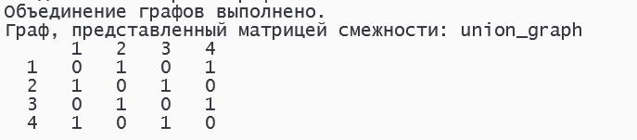

24. Пересечение двух графов:

case 24: {
if (currentGraphName.empty()) {
std::cout << "Сначала выберите граф!" << std::endl;
break;
}
std::string otherGraphName;
std::cout << "Введите имя второго графа: ";
std::cin >> otherGraphName;
if (graphs.find(otherGraphName) != graphs.end()) {
Graph intersectionGraph = graphs[currentGraphName].intersectionGraph(graphs[otherGraphName]);
std::cout << "Пересечение графов выполнено." << std::endl;
intersectionGraph.printAdjacencyMatrix();
}
else {
std::cout << "Второй граф не найден!" << std::endl;
}
break;
}

Graph Graph::intersectionGraph(const Graph& other) const {
Graph result = Graph("intersection_graph");

// Добавляем узлы, которые есть в обоих графах
for (const auto& node : nodes) {
if (other.nodes.find(node.first) != other.nodes.end()) {
result.addNode(node.first, node.second.color);
}
}

// Добавляем дуги, которые есть в обоих графах
for (const auto& edge : edges) {
if (std::find(other.edges.begin(), other.edges.end(), edge) != other.edges.end()) {
result.addEdge(edge.from, edge.to, edge.directed, edge.color);
}
}

return result;
}

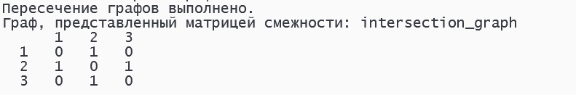

25. Сочетание двух графов:

case 25: {
if (currentGraphName.empty()) {
std::cout << "Сначала выберите граф!" << std::endl;
break;
}
std::string otherGraphName;
std::cout << "Введите имя второго графа: ";
std::cin >> otherGraphName;
if (graphs.find(otherGraphName) != graphs.end()) {
Graph combinationGraph = graphs[currentGraphName].combinationGraph(graphs[otherGraphName]);
std::cout << "Сочетание графов выполнено." << std::endl;
combinationGraph.printAdjacencyMatrix();
}
else {
std::cout << "Второй граф не найден!" << std::endl;
}
break;
}

Graph Graph::combinationGraph(const Graph& other) const {
Graph result = Graph("combination_graph");

// Копируем узлы и дуги из текущего графа
for (const auto& node : nodes) {
result.addNode(node.first, node.second.color);
}
for (const auto& edge : edges) {
result.addEdge(edge.from, edge.to, edge.directed, edge.color);
}

// Копируем узлы и дуги из другого графа
for (const auto& node : other.nodes) {
if (result.nodes.find(node.first) == result.nodes.end()) {
result.addNode(node.first, node.second.color);
}
}
for (const auto& edge : other.edges) {
result.addEdge(edge.from, edge.to, edge.directed, edge.color);
}

return result;
}

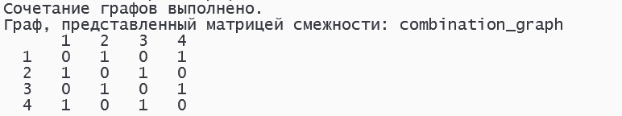

26. Дополнение графа:

case 26: {
if (currentGraphName.empty()) {
std::cout << "Сначала выберите граф!" << std::endl;
break;
}
Graph complementGraph = graphs[currentGraphName].complementGraph();
std::cout << "Дополнение графа найдено." << std::endl;
complementGraph.printAdjacencyMatrix();
break;
}

Graph Graph::complementGraph() const {
Graph result = Graph("complement_graph");

// Копируем узлы из текущего графа
for (const auto& node : nodes) {
result.addNode(node.first, node.second.color);
}

// Добавляем дуги, которых нет в текущем графе
for (const auto& node1 : nodes) {
for (const auto& node2 : nodes) {
if (node1.first != node2.first) {
Edge edge = { node1.first, node2.first, false, "black" };
auto it = std::find_if(edges.begin(), edges.end(), [&edge](const Edge& e) {
return (e.from == edge.from && e.to == edge.to) ||
(e.from == edge.to && e.to == edge.from);
});
if (it == edges.end()) {
result.addEdge(node1.first, node2.first, false, "black");
}
}
}
}

return result;
}

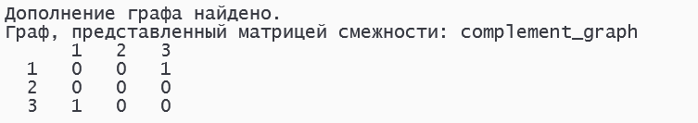

Вывод: в ходе лабораторной работы был разработан программный продукт, позволяющий редактировать графовые конструкции различных видов и производить над ними различные действия.

